TRABAJO FIN DE MÁSTER
Clasificación de pacientes con diabetes mediante técnicas de aprendizaje automático
Centro Europeo de Másteres y Posgrados
Autor: Jesús María Santiago Toscano
Director: Cristian Rodríguez
Fecha: / /

Índice general

CAPÍTULO 1.
INTRODUCCIÓN (pág. 4)
1.1 Contexto y relevancia del problema (pág. 4)
1.2 Importancia del diagnóstico precoz (pág. 5)
1.3 Necesidad de herramientas predictivas (pág. 6)
1.4 Machine learning aplicado a la salud (pág. 6)
1.5 Justificación del trabajo (pág. 7)
1.6 Objetivos del estudio (pág. 7)
1.7 Estructura del documento (pág. 8)

CAPÍTULO 2. MARCO TEÓRICO (pág. 9)
2.1 Diabetes mellitus tipo 2(pág. 9)
2.2 Factores de riesgo asociados a la diabetes mellitus tipo 2(pág. 10)
2.3 Diagnóstico clínico de la diabetes mellitus tipo 2(pág. 10)
2.4 Introducción al machine learning (pág. 11)
2.5Machine learning aplicado a la predicción de enfermedades (pág. 12)
2.6 Modelos de clasificación supervisada (pág. 12)
2.6.1 Regresión logística (pág. 12)
2.6.2 Máquinas de soporte vectorial (SVM) (pág. 13)
2.6.3 Árboles de decisión (pág. 13)
2.6.4 Random Forest (pág. 13)
2.7 Métricas de evaluación de modelos de clasificación (pág. 13)
2.8 Interpretabilidad y modelos explicables en salud (pág. 14)

CAPÍTULO 3. MATERIAL Y MÉTODOS (pág. 15)
3.1 Diseño del estudio (pág. 15)
3.2 Fuente de datos y descripción del conjunto de datos (pág. 15)
3.2.1 Origen del data set (pág. 15)
3.2.2 Estructura del dataset (pág. 15)
3.3 Variables del estudio (pág. 16)
Tabla 3.1. Variables incluidas en el conjunto de datos (pág. 16)
3.4 Consideraciones sobre calidad del dato (ceros como ausencias) (pág. 16)
Tabla 3.2. Recuento de ceros (tratados como ausencias) por variable (pág. 17)
3.5 Análisis exploratorio de datos (EDA): enfoque y objetivos (pág. 17)
3.6 Preprocesamiento de datos (pág. 22)
3.6.1 Sustitución de ceros y creación de valores ausentes (pág. 22)
3.6.2 Imputación (pág. 22)
Tabla 3.3. Medianas utilizadas para imputación (calculadas en entrenamiento) (pág. 22)
3.6.3 Estandarización (escalado) (pág. 23)
3.7 División de datos y estrategia experimental (pág. 23)
3.7.1 Partición entrenamiento–prueba (pág. 23)
3.7.2 Validación cruzada (pág. 23)
3.8 Modelos de aprendizaje automático empleados (pág. 24)
3.9 Métricas de evaluación (pág. 24)
3.10 Herramientas y entorno de trabajo (pág. 25)
3.10.1 Software (pág. 25)
3.10.2 Reproducibilidad (pág. 25)
3.11 Consideraciones éticas y de uso clínico (pág. 25)
3.12 Síntesis del capítulo (pág. 25)

CAPÍTULO 4. PREPROCESAMIENTO Y PREPARACIÓN DE DATOS (pág. 26)
4.1 Objetivo del preprocesamiento (pág. 26)
4.2 Identificación de inconsistencias y valores ausentes codificados (pág. 26)
4.2.1 Ceros fisiológicamente implausibles (pág. 26)
4.2.2 Perfilado de ceros (pág. 27)
4.3 Tratamiento de ausencias: conversión a NA (NaN) (pág. 27)
4.4 Imputación de valores ausentes (pág. 27)
4.4.1 Justificación del método de imputación (pág. 27)
4.4.2 Prevención de fuga de información (data leakage) (pág. 28)
4.5 Estandarización y escalado de variables (pág. 29)
4.5.1 Motivación del escalado (pág. 29)
4.5.2 Implementación recomendada: pipelines (pág. 29)
4.6 División del conjunto de datos (train/test) y estratificación (pág. 29)
4.6.1 Split estratificado (pág. 29)
4.6.2 Validación cruzada (opcional, recomendada) (pág. 30)
4.7 Gestión del desbalance de clases (pág. 30)
4.8 Preparación final del dataset para el entrenamiento (pág. 30)
4.9 Generación y uso de tablas y figuras del preprocesamiento (pág. 31)
4.10 Reproducibilidad y entrega del código (pág. 31)
4.11 Síntesis del capítulo (pág. 32)

CAPÍTULO 5. SELECCIÓN DE MODELOS Y ENTRENAMIENTO (pág. 33)
5.1 Planteamiento del problema de aprendizaje (pág. 33)
5.2 Criterios de selección de modelos (pág. 33)
5.3 Flujo de entrenamiento “leakage-safe”: principio y justificación (pág. 34)
5.3.1 ¿Qué es el data leakagey por qué importa? (pág. 34)
5.3.2 Estrategia aplicada en este TFM (pág. 34)
5.4 Preparación del conjunto de entrenamiento para el modelado (pág. 35)
5.5 Modelos entrenados: fundamentos y configuración (pág. 35)
5.5.1 Regresión logística (pág. 35)
5.5.2 SVM con kernel radial (RBF) (pág. 36)
5.5.3 Árbol de decisión (pág. 36)
5.5.4 Random Forest (pág. 36)
5.6 Procedimiento de entrenamiento (pág. 37)
5.6.1 Entrenamiento sobre conjunto de entrenamiento (pág. 37)
5.6.2 Evaluación preliminar y prevención del sobreajuste (pág. 37)
5.7 Validación cruzada (k-fold estratificada) (pág. 37)
5.8 Preparación para la fase de resultados (Capítulo 6) (pág. 38)
5.9 Síntesis del capítulo (pág. 38)

CAPÍTULO 6. RESULTADOS (pág. 39)
6.1 Distribución de la variable objetivo y repercusión en la evaluación (pág. 40)
6.2 Rendimiento comparado de modelos (conjunto de prueba) (pág. 41)
6.3 Curvas ROC: comparación visual del rendimiento (pág. 42)
6.4 Matrices de confusión: análisis del tipo de error (pág. 43)
6.5 Análisis de umbral (threshold): optimización sensibilidad–especificidad (pág. 47)
6.6 Relevancia de variables (importancia en Random Forest) (pág. 49)
6.7 Resultados complementarios: precisión–recall y calibración (Logística) (pág. 50)
6.8 Síntesis del capítulo (pág. 51)

CAPÍTULO 7. DISCUSIÓN (pág. 52)
7.1 Visión general de los resultados obtenidos (pág. 52)
7.2 Interpretación clínica del rendimiento de los modelos (pág. 53)
7.3 Análisis del compromiso sensibilidad–especificidad (pág. 53)
7.4 Relevancia de las variables predictoras (pág. 54)
7.5 Comparación con la literatura existente (pág. 54)
7.6 Implicaciones prácticas y potencial aplicación clínica (pág. 55)
7.7 Limitaciones del estudio (pág. 55)
7.8 Síntesis del capítulo (pág. 56)

CAPÍTULO 8. CONCLUSIONES Y LÍNEAS FUTURAS DE INVESTIGACIÓN (pág. 57)
8.1 Conclusiones generales del trabajo (pág. 57)
8.2 Aportaciones del trabajo (pág. 58)
8.3 Limitaciones finales (pág. 58)
8.4 Líneas futuras de investigación (pág. 59)
8.5 Conclusión (pág. 60)

CAPÍTULO 1. INTRODUCCIÓN

1.1 Contexto y relevancia del problema
La diabetes mellitus tipo 2 (DM2) constituye uno de los principales problemas de salud pública a nivel mundial en el siglo XXI. Se trata de una enfermedad metabólica crónica caracterizada por la presencia de hiperglucemia persistente, resultado de una combinación de resistencia a la insulina y una secreción insuficiente de esta hormona por parte del páncreas. A diferencia de la diabetes mellitus tipo 1, la DM2 está fuertemente asociada a factores de riesgo modificables como el sedentarismo, la obesidad y determinados hábitos dietéticos, así como a factores no modificables como la edad o la predisposición genética.
Según datos de la Organización Mundial de la Salud, la prevalencia de la diabetes ha experimentado un crecimiento sostenido durante las últimas décadas, afectando actualmente a cientos de millones de personas en todo el mundo. Este aumento se ve impulsado por el envejecimiento de la población, la urbanización acelerada y los cambios en los estilos de vida. En países desarrollados y en vías de desarrollo, la diabetes representa una carga creciente tanto para los sistemas sanitarios como para la economía global, debido a los costes directos asociados al tratamiento y a los costes indirectos derivados de la pérdida de productividad y discapacidad.
La importancia clínica de la diabetes mellitus tipo 2 no reside únicamente en la enfermedad en sí, sino en las múltiples complicaciones crónicas que puede desencadenar cuando no se diagnostica o controla de manera adecuada. Entre estas complicaciones se incluyen la enfermedad cardiovascular, la nefropatía diabética, la retinopatía, la neuropatía periférica y un mayor riesgo de infecciones. Estas complicaciones reducen significativamente la calidad de vida de los pacientes y aumentan la mortalidad asociada a la enfermedad.

1.2 Importancia del diagnóstico precoz
El diagnóstico temprano de la diabetes mellitus tipo 2 es un factor clave para prevenir o retrasar la aparición de complicaciones crónicas. Diversos estudios han demostrado que intervenciones tempranas basadas en cambios en el estilo de vida y, cuando es necesario, tratamiento farmacológico, pueden mejorar el control glucémico y reducir el riesgo de eventos adversos a largo plazo.
Sin embargo, uno de los principales desafíos en el abordaje de la DM2 es que la enfermedad puede permanecer asintomática durante años. Muchos pacientes no presentan síntomas evidentes en las fases iniciales, lo que conduce a un retraso diagnóstico considerable. En este contexto, una proporción significativa de pacientes es diagnosticada cuando ya existen complicaciones establecidas, lo que limita la efectividad de las intervenciones terapéuticas.
Los métodos diagnósticos tradicionales, como la determinación de la glucosa plasmática en ayunas, la prueba de tolerancia oral a la glucosa o la medición de la hemoglobina glicosilada (HbA1c), son eficaces, pero requieren recursos sanitarios, infraestructuras adecuadas y, en algunos casos, pruebas invasivas o repetidas. Esto dificulta su aplicación sistemática en programas de cribado poblacional a gran escala, especialmente en entornos con recursos limitados.

1.3 Necesidad de herramientas predictivas
Ante estas limitaciones, surge la necesidad de desarrollar herramientas predictivas capaces de identificar individuos con alto riesgo de desarrollar diabetes mellitus tipo 2 antes de que la enfermedad se manifieste clínicamente. Estas herramientas pueden basarse en variables clínicas y antropométricas de fácil obtención, como la edad, el índice de masa corporal, la glucosa basal o los antecedentes familiares, permitiendo una evaluación inicial del riesgo sin necesidad de pruebas complejas.
En los últimos años, el avance de las tecnologías de la información y la disponibilidad creciente de datos clínicos han propiciado el uso de técnicas de análisis de datos avanzadas en el ámbito de la salud. En particular, las técnicas de machine learning han demostrado un gran potencial para el análisis de grandes conjuntos de datos, la detección de patrones complejos y la construcción de modelos predictivos con un rendimiento superior al de los métodos estadísticos tradicionales en determinados contextos.
El uso de modelos predictivos basados en machine learning no pretende sustituir al criterio clínico, sino complementarlo, proporcionando herramientas de apoyo a la toma de decisiones. En el caso de la diabetes, estos modelos pueden emplearse como sistemas de cribado que ayuden a priorizar pacientes para pruebas diagnósticas más específicas, optimizando así los recursos disponibles.

1.4 Machine learning aplicado a la salud
El machine learning es una rama de la inteligencia artificial que se centra en el desarrollo de algoritmos capaces de aprender patrones a partir de los datos y realizar predicciones o clasificaciones sin ser explícitamente programados para cada tarea específica. En el ámbito sanitario, estas técnicas se han aplicado con éxito en áreas como el diagnóstico por imagen, la predicción de enfermedades, la estratificación de riesgos y la medicina personalizada.
Una de las ventajas del machine learning frente a los métodos tradicionales es su capacidad para modelar relaciones no lineales y complejas entre las variables, así como para manejar conjuntos de datos con múltiples dimensiones. No obstante, su aplicación en contextos clínicos plantea desafíos importantes, como la interpretabilidad de los modelos, la calidad de los datos y la necesidad de validar los resultados en poblaciones reales.
En el caso concreto de la diabetes mellitus tipo 2, numerosos estudios han explorado el uso de algoritmos de clasificación supervisada para predecir el diagnóstico a partir de variables clínicas. Entre los modelos más utilizados se encuentran la regresión logística, las máquinas de soporte vectorial, los árboles de decisión y los métodos de ensamblado como Random Forest. Cada uno de estos modelos presenta ventajas y limitaciones en términos de rendimiento, interpretabilidad y complejidad computacional.

1.5 Justificación del trabajo
La motivación principal de este Trabajo Fin de Máster radica en la necesidad de analizar, comparar y evaluar distintas técnicas de machine learning aplicadas a la predicción de la diabetes mellitus tipo 2, utilizando un conjunto de datos ampliamente empleado en la literatura científica. Este enfoque permite no solo desarrollar modelos predictivos, sino también comprender las variables que más influyen en la aparición de la enfermedad.
Además, el uso de un dataset bien documentado facilita la comparación de los resultados obtenidos con estudios previos, contribuyendo a una evaluación crítica del rendimiento de los modelos y de su posible aplicabilidad en entornos reales. El trabajo pone especial énfasis en el análisis exploratorio de los datos, el tratamiento de valores ausentes y la evaluación rigurosa de los modelos mediante múltiples métricas.

1.6 Objetivos del estudio
El objetivo general de este Trabajo Fin de Máster es desarrollar y evaluar modelos predictivos basados en machine learning para la detección de diabetes mellitus tipo 2 a partir de variables clínicas y antropométricas.
De forma específica, se plantean los siguientes objetivos:
- Analizar exploratoriamente el conjunto de datos para comprender la distribución y relación entre las variables.
- Identificar y tratar adecuadamente los valores ausentes y posibles inconsistencias en los datos.
- Entrenar distintos modelos de clasificación supervisada.
- Comparar el rendimiento de los modelos utilizando métricas estándar.
- Analizar la importancia de las variables predictoras desde un punto de vista clínico.

1.7 Estructura del documento
El presente Trabajo Fin de Máster se organiza en varios capítulos. Tras esta introducción, el Capítulo 2 presenta el marco teórico, abordando los conceptos fundamentales relacionados con la diabetes mellitus tipo 2 y las técnicas de machine learning empleadas. El Capítulo 3 describe el conjunto de datos, el análisis exploratorio y la metodología utilizada. El Capítulo 4 detalla el preprocesamiento de los datos. El Capítulo 5 expone los modelos de clasificación desarrollados. El Capítulo 6 presenta los resultados obtenidos. Finalmente, los Capítulos 7 y 8 recogen la discusión, las conclusiones y las líneas futuras de investigación.

CAPÍTULO 2. MARCO TEÓRICO

2.1 Diabetes mellitus tipo 2
La diabetes mellitus tipo 2 (DM2) es una enfermedad metabólica crónica caracterizada por la presencia de hiperglucemia persistente como consecuencia de una combinación de resistencia periférica a la insulina y un deterioro progresivo de la secreción de insulina por parte de las células beta pancreáticas. A diferencia de la diabetes mellitus tipo 1, de origen autoinmune, la DM2 presenta una etiología multifactorial en la que intervienen factores genéticos, ambientales y conductuales.
Desde el punto de vista fisiopatológico, la resistencia a la insulina provoca una disminución de la captación de glucosa en tejidos periféricos como el músculo esquelético y el tejido adiposo. Paralelamente, el hígado mantiene una producción elevada de glucosa mediante gluconeogénesis, lo que contribuye al aumento de la glucemia basal. En fases iniciales de la enfermedad, el páncreas compensa esta resistencia aumentando la secreción de insulina; sin embargo, con el tiempo, esta capacidad compensatoria se agota, dando lugar a una hiperglucemia sostenida.
La DM2 representa aproximadamente el 90–95% de todos los casos de diabetes diagnosticados a nivel mundial. Su prevalencia aumenta de forma exponencial con la edad y está estrechamente relacionada con el sobrepeso y la obesidad, especialmente con la acumulación de grasa visceral. Además, factores como el sedentarismo, la dieta hipercalórica, el estrés crónico y determinados antecedentes familiares incrementan significativamente el riesgo de desarrollar la enfermedad.

2.2 Factores de riesgo asociados a la diabetes mellitus tipo 2
Los factores de riesgo de la DM2 pueden clasificarse en no modificables y modificables. Entre los factores no modificables se incluyen la edad, el sexo, la predisposición genética y determinados antecedentes étnicos. Diversos estudios han demostrado que la probabilidad de desarrollar diabetes aumenta de manera significativa a partir de los 45 años, aunque en las últimas décadas se ha observado un incremento preocupante de casos en edades más tempranas.
Los factores modificables desempeñan un papel fundamental en la prevención de la DM2. El índice de masa corporal (BMI) es uno de los indicadores más utilizados para evaluar el riesgo, existiendo una relación directa entre el exceso de peso y la resistencia a la insulina. Asimismo, la inactividad física contribuye a la disminución de la sensibilidad a la insulina, mientras que la práctica regular de ejercicio mejora el control glucémico y reduce el riesgo de desarrollar la enfermedad.
Otros factores clínicos relevantes incluyen la hipertensión arterial, la dislipemia y la historia de diabetes gestacional. La combinación de estos factores da lugar al denominado síndrome metabólico, que se asocia a un riesgo elevado de diabetes y enfermedad cardiovascular. Desde un punto de vista predictivo, la identificación temprana de estos factores permite diseñar modelos capaces de estimar el riesgo individual de desarrollar DM2.

2.3 Diagnóstico clínico de la diabetes mellitus tipo 2
El diagnóstico de la diabetes mellitus tipo 2 se basa en criterios clínicos y analíticos establecidos por organismos internacionales como la American Diabetes Association (ADA) y la Organización Mundial de la Salud (OMS). Entre las pruebas más utilizadas se encuentran la determinación de la glucosa plasmática en ayunas, la prueba de tolerancia oral a la glucosa (OGTT) y la medición de la hemoglobina glicosilada (HbA1c).
La glucosa plasmática en ayunas permite evaluar la capacidad del organismo para regular los niveles de glucosa tras un periodo de ayuno. Valores iguales o superiores a 126 mg/dL en dos determinaciones independientes son indicativos de diabetes. La OGTT evalúa la respuesta del organismo tras la ingesta de una carga oral de glucosa, considerándose diagnósticos valores iguales o superiores a 200 mg/dL a las dos horas. Por su parte, la HbA1c refleja el control glucémico medio de los últimos dos o tres meses, siendo diagnósticos valores iguales o superiores al 6,5%.
A pesar de su eficacia, estas pruebas presentan limitaciones en contextos de cribado poblacional, ya que requieren recursos sanitarios, personal cualificado y, en algunos casos, la colaboración activa del paciente durante varias horas. Estas limitaciones justifican el interés creciente por métodos alternativos de predicción basados en datos clínicos fácilmente accesibles.

2.4 Introducción al machine learning
El machine learning es una disciplina de la inteligencia artificial que se centra en el desarrollo de algoritmos capaces de aprender patrones a partir de los datos y realizar predicciones o tomar decisiones sin intervención humana directa. A diferencia de la programación tradicional, donde las reglas se definen explícitamente, en el machine learning el modelo infiere dichas reglas a partir de ejemplos.
Los algoritmos de machine learning pueden clasificarse, de forma general, en aprendizaje supervisado, no supervisado y por refuerzo. En el aprendizaje supervisado, que es el enfoque utilizado en este trabajo, el modelo se entrena a partir de un conjunto de datos etiquetado, es decir, donde se conoce la variable objetivo. El objetivo es aprender una función que relacione las variables de entrada con la salida deseada.
En el ámbito sanitario, el aprendizaje supervisado se ha aplicado con éxito en tareas de clasificación, como el diagnóstico de enfermedades, y de regresión, como la predicción de valores continuos. No obstante, su aplicación requiere una cuidadosa selección de variables, un tratamiento adecuado de los datos y una evaluación rigurosa de los modelos para evitar sesgos y sobreajuste.

2.5 Machine learning aplicado a la predicción de enfermedades
La aplicación del machine learning en medicina ha experimentado un crecimiento notable en los últimos años, impulsada por la digitalización de los sistemas sanitarios y la disponibilidad de grandes volúmenes de datos clínicos. En el contexto de la predicción de enfermedades, estas técnicas permiten identificar patrones complejos que pueden pasar desapercibidos mediante métodos estadísticos tradicionales.
En el caso de la diabetes mellitus tipo 2, numerosos estudios han demostrado que los modelos de machine learning pueden alcanzar un rendimiento comparable o superior al de los métodos clásicos, especialmente cuando se utilizan múltiples variables predictoras. Estos modelos pueden integrarse en sistemas de apoyo a la decisión clínica, ayudando a los profesionales sanitarios a identificar pacientes de alto riesgo.
Sin embargo, la adopción de estas técnicas en la práctica clínica plantea retos importantes, como la interpretabilidad de los modelos, la reproducibilidad de los resultados y la necesidad de validar los algoritmos en poblaciones diversas. Por ello, es fundamental combinar el rendimiento predictivo con la transparencia y la robustez metodológica.

2.6 Modelos de clasificación supervisada

2.6.1 Regresión logística
La regresión logística es uno de los modelos de clasificación más utilizados en el ámbito biomédico debido a su simplicidad e interpretabilidad. Este modelo estima la probabilidad de pertenencia a una clase mediante una función logística aplicada a una combinación lineal de las variables predictoras. Su principal ventaja es que permite interpretar los coeficientes como razones de probabilidades (odds ratios), lo que facilita la comprensión clínica de los resultados.

2.6.2 Máquinas de soporte vectorial (SVM)
Las máquinas de soporte vectorial son modelos de clasificación que buscan encontrar el hiperplano que maximiza la separación entre clases en el espacio de características. Mediante el uso de funciones kernel, como el kernel radial (RBF), las SVM pueden modelar relaciones no lineales complejas. No obstante, su interpretabilidad es limitada en comparación con modelos lineales.

2.6.3 Árboles de decisión
Los árboles de decisión son modelos jerárquicos que dividen el espacio de características mediante reglas simples basadas en umbrales. Son fácilmente interpretables y permiten visualizar el proceso de decisión. Sin embargo, presentan una alta varianza y son propensos al sobreajuste cuando no se controlan adecuadamente.

2.6.4 Random Forest
Random Forest es un método de ensamblado que combina múltiples árboles de decisión entrenados sobre subconjuntos aleatorios de los datos y las variables. Este enfoque reduce la varianza y mejora la capacidad de generalización del modelo. Además, permite estimar la importancia de las variables, proporcionando información útil desde el punto de vista clínico.

2.7 Métricas de evaluación de modelos de clasificación
La evaluación del rendimiento de los modelos de clasificación es un aspecto clave en cualquier estudio de machine learning. Entre las métricas más utilizadas se encuentran la exactitud (accuracy), la sensibilidad (recall), la especificidad, la precisión y el F1-score. Cada una de estas métricas proporciona información complementaria sobre el comportamiento del modelo.
En contextos médicos, la sensibilidad es especialmente relevante, ya que mide la capacidad del modelo para identificar correctamente a los pacientes con la enfermedad. La especificidad, por su parte, evalúa la capacidad para identificar correctamente a los pacientes sanos. La curva ROC y el área bajo la curva (AUC) permiten evaluar el rendimiento global del modelo independientemente del umbral de decisión.

2.8 Interpretabilidad y modelos explicables en salud
La interpretabilidad de los modelos es un requisito fundamental para su adopción en entornos clínicos. Los profesionales sanitarios deben comprender cómo y por qué un modelo llega a una determinada predicción para confiar en sus resultados. Modelos como la regresión logística y los árboles de decisión presentan una mayor interpretabilidad intrínseca, mientras que otros modelos más complejos requieren técnicas adicionales de explicación.
En este contexto, el análisis de importancia de variables, así como métodos explicables como LIME o SHAP, permiten interpretar modelos complejos y comprender la contribución de cada variable a la predicción final. Este enfoque es especialmente relevante en estudios como el presente, donde se busca no solo predecir la diabetes, sino también comprender los factores que influyen en su desarrollo.

CAPÍTULO 3. MATERIAL Y MÉTODOS

3.1 Diseño del estudio
Este Trabajo Fin de Máster se plantea como un estudio observacional retrospectivo basado en un conjunto de datos secundario (diabetes.csv), cuyo objetivo es construir y evaluar modelos de clasificación capaces de predecir la presencia de diabetes a partir de variables clínicas. La estructura metodológica sigue la secuencia recomendada en la guía institucional para proyectos técnicos: definición del problema, preparación de datos, análisis exploratorio (EDA), selección y entrenamiento de modelos, evaluación y conclusiones.
El problema se formula como una clasificación binaria supervisada, donde la variable objetivo (Outcome) toma dos valores: 0 (no diabetes) y 1 (diabetes).

3.2 Fuente de datos y descripción del conjunto de datos

3.2.1 Origen del dataset
El conjunto de datos empleado se proporciona en el archivo diabetes.csv y está ampliamente utilizado en proyectos de aprendizaje automático aplicados a diabetes. La guía del TFM destaca que todos los registros corresponden a mujeres de la etnia Pima y advierte que en determinadas variables aparecen valores 0 que representan datos faltantes susceptibles de imputación.

3.2.2 Estructura del dataset
El archivo diabetes.csv contiene 9 columnas: 8 variables predictoras y 1 variable objetivo.
Las variables son:
- Pregnancies
- Glucose
- BloodPressure
- SkinThickness
- Insulin
- BMI
- DiabetesPedigreeFunction
- Age
- Outcome (objetivo)

3.3 Variables del estudio
A continuación se describe el significado de cada variable y su utilidad desde el punto de vista predictivo.

Tabla 3.1. Variables incluidas en el conjunto de datos
Variable | Tipo | Descripción
Pregnancies | Numérica (entera) | Número de embarazos
Glucose | Numérica | Concentración de glucosa
BloodPressure | Numérica | Presión arterial diastólica
SkinThickness | Numérica | Espesor del pliegue cutáneo
Insulin | Numérica | Insulina sérica
BMI | Numérica | Índice de masa corporal
DiabetesPedigreeFunction | Numérica | Aproximación al riesgo hereditario
Age | Numérica | Edad
Outcome | Binaria | Diagnóstico (0/1)

3.4 Consideraciones sobre calidad del dato (ceros como ausencias)
Un aspecto metodológico esencial en este dataset es el tratamiento de valores 0 en determinadas variables. Según la guía institucional, en columnas como presión arterial, espesor de piel, insulina y BMI, los valores 0 representan datos faltantes y deben ser tratados antes del entrenamiento del modelo.
En este trabajo se adopta la siguiente regla:
- En Glucose, BloodPressure, SkinThickness, Insulin y BMI, los valores 0 se interpretan como ausencias y se sustituyen por valores nulos (NaN) para su imputación posterior.

Tabla 3.2. Recuento de ceros (tratados como ausencias) por variable
Variable | Nº de ceros | Interpretación
Glucose | 5 | Dato ausente
BloodPressure | 35 | Dato ausente
SkinThickness | 227 | Dato ausente
Insulin | 374 | Dato ausente
BMI | 11 | Dato ausente
Nota metodológica: la elevada proporción de ceros en Insulin y SkinThickness obliga a justificar cuidadosamente la imputación, ya que el tratamiento incorrecto puede introducir sesgo o degradar el rendimiento del modelo.

3.5 Análisis exploratorio de datos (EDA): enfoque y objetivos
A continuación se presentan las principales visualizaciones del EDA que sustentan las decisiones de preprocesamiento y modelado.
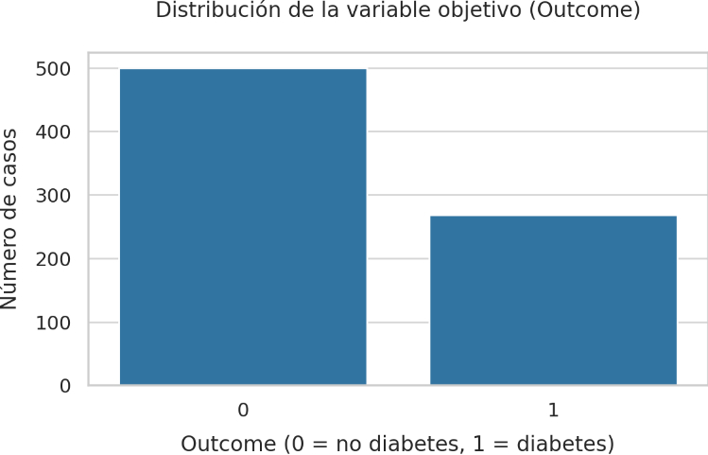
Figura 3.1. Distribución de la variable objetivo (Outcome).
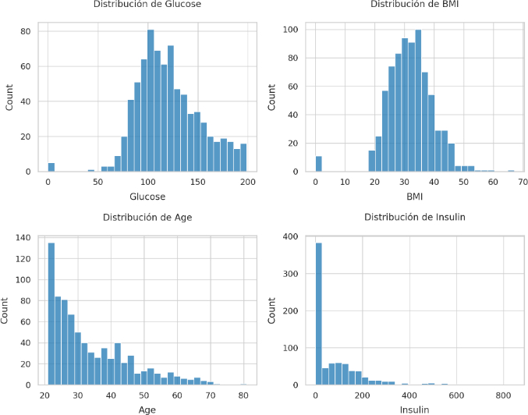
Figura 3.2. Histogramas de variables seleccionadas (Glucose, BMI, Age, Insulin).
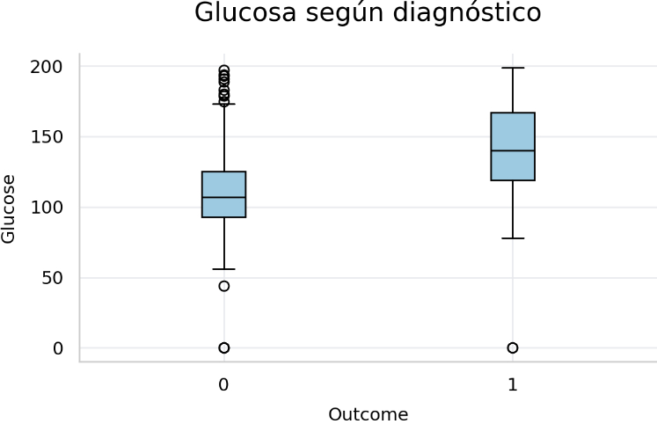
Figura 3.3. Glucosa según diagnóstico (Outcome).
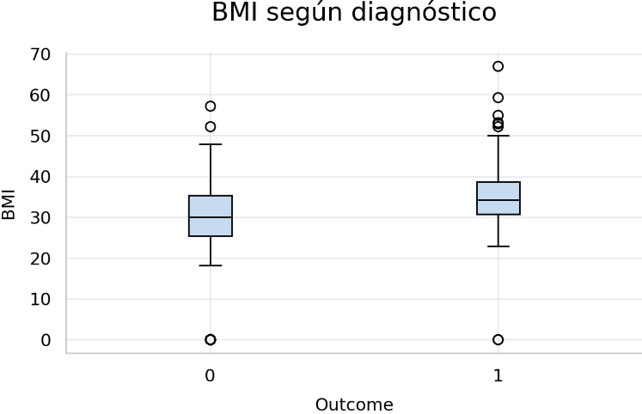
Figura 3.4. BMI según diagnóstico (Outcome).
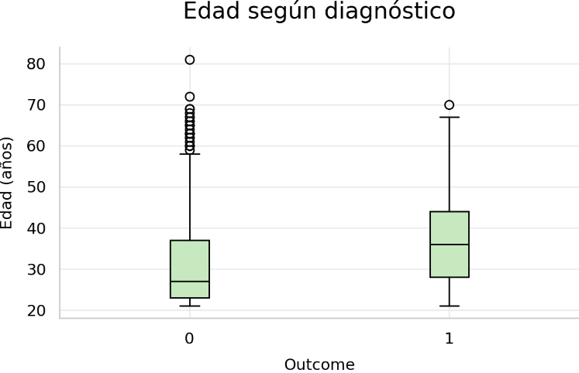
Figura 3.5. Edad según diagnóstico (Outcome).
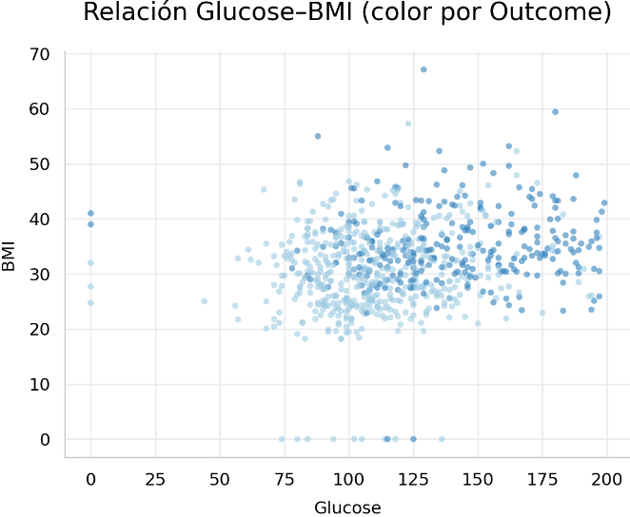
Figura 3.6. Relación Glucose–BMI (color por Outcome).
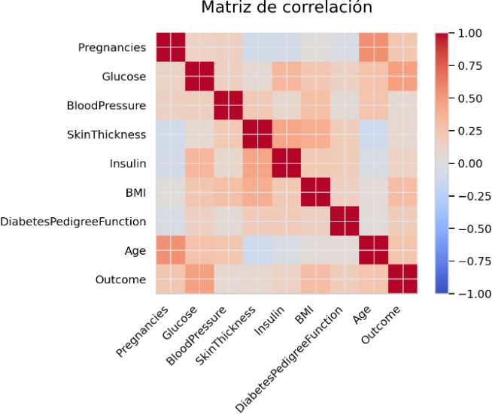
Figura 3.7. Matriz de correlación entre variables.
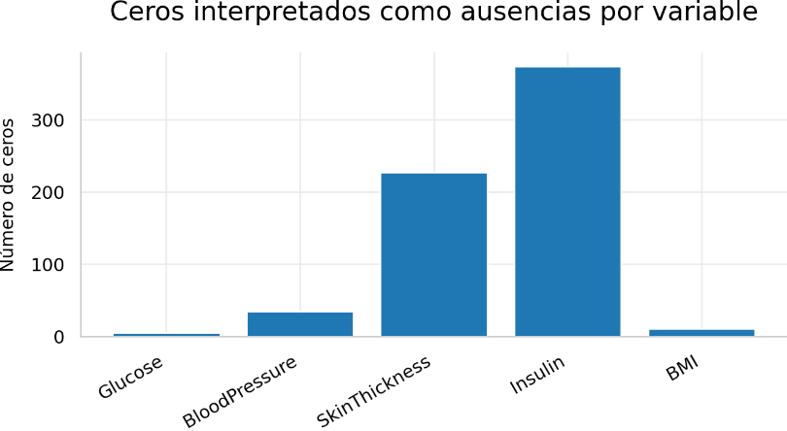
Figura 3.8. Ceros interpretados como ausencias por variable (perfilado de calidad del dato).
El EDA se plantea con cuatro objetivos:
- Caracterizar la distribución de la variable objetivo (Outcome) y detectar desbalance de clases.
- Explorar la distribución de variables predictoras (asimetrías, colas largas, valores extremos).
- Comparar grupos (Outcome=0 vs Outcome=1) para identificar variables discriminantes.
- Examinar correlaciones entre variables para detectar redundancias o relaciones relevantes.
En el documento final, estos análisis se apoyan en figuras específicas (distribución de clases, histogramas, boxplots, correlación y dispersión), recomendadas además por la guía del TFM, que sugiere incorporar capturas o gráficos del proceso de preparación y resultados del modelado.

3.6 Preprocesamiento de datos

3.6.1 Sustitución de ceros y creación de valores ausentes
Como se indicó en el apartado 3.4, los ceros clínicamente implausibles en ciertas variables se convierten en valores ausentes para permitir la imputación posterior, siguiendo la recomendación explícita de la guía.

3.6.2 Imputación
Para completar los datos faltantes, se aplica imputación por mediana, por dos razones principales:
- La mediana es robusta frente a distribuciones asimétricas y valores extremos.
- Reduce el riesgo de introducir distorsiones en variables altamente sesgadas (por ejemplo, Insulin).
Criterio de buena práctica aplicado: las medianas se calculan solo en el conjunto de entrenamiento, evitando fuga de información (data leakage) hacia el conjunto de prueba.

Tabla 3.3. Medianas utilizadas para imputación (calculadas en entrenamiento)
Variable | Mediana (entrenamiento)
Glucose | 117.0
BloodPressure | 72.0
SkinThickness | 29.0
Insulin | 126.0
BMI | 32.4
(Estos valores se obtienen de los datos tras convertir ceros a ausencias, antes de imputar.)

3.6.3 Estandarización (escalado)
Se aplica estandarización (media 0 y desviación estándar 1) en los modelos sensibles a escala, especialmente:
- Regresión logística
- SVM (kernel RBF)
Para los modelos basados en árboles (Árbol de decisión y Random Forest), el escalado no es estrictamente necesario, dado que la partición en umbrales no depende de la magnitud relativa entre variables.

3.7 División de datos y estrategia experimental

3.7.1 Partición entrenamiento–prueba
Se utiliza una partición estratificada:
- 70% entrenamiento
- 30% prueba
La estratificación mantiene proporciones similares de Outcome en ambos subconjuntos, lo que mejora la comparabilidad y estabilidad de las métricas.

3.7.2 Validación cruzada
Además del rendimiento en el conjunto de prueba, se utiliza validación cruzada estratificada (5-fold) para estimar la robustez del modelo. Esta estrategia permite:
- reducir dependencia de una única partición aleatoria
- estimar la variabilidad del rendimiento (desviación estándar)

3.8 Modelos de aprendizaje automático empleados
El estudio compara cuatro algoritmos representativos, seleccionados por equilibrio entre interpretabilidad, capacidad no lineal y robustez:
- Regresión logística: modelo lineal interpretable; referencia clásica en entornos clínicos.
- SVM (kernel RBF): modelo no lineal con buen rendimiento en problemas con fronteras complejas.
- Árbol de decisión: interpretable, pero propenso a sobreajuste si no se controla su complejidad.
- Random Forest: ensamblado robusto basado en múltiples árboles; permite estimar importancia de variables.

3.9 Métricas de evaluación
La evaluación sigue las recomendaciones de la guía (precisión, sensibilidad, especificidad, etc.) y se centra en métricas estándar de clasificación binaria.
Se reportan:
- Exactitud (Accuracy): proporción global de aciertos.
- Sensibilidad (Recall/TPR): proporción de positivos correctamente detectados.
- Especificidad (TNR): proporción de negativos correctamente detectados.
- Precisión (PPV): proporción de predicciones positivas que son correctas.
- F1-score: equilibrio entre precisión y sensibilidad.
- ROC-AUC: rendimiento global independiente del umbral.
En problemas de cribado, la sensibilidad suele ser prioritaria, ya que los falsos negativos pueden suponer pacientes sin diagnóstico o intervención. Sin embargo, debe equilibrarse con la especificidad para evitar sobrecarga del sistema sanitario por falsos positivos.

3.10 Herramientas y entorno de trabajo

3.10.1 Software
El análisis se desarrolló en Python, empleando un flujo reproducible con librerías de análisis de datos, visualización y aprendizaje automático.
La guía del TFM exige que el código sea entregado y recomienda incluir un enlace accesible desde el PDF final.

3.10.2 Reproducibilidad
Para garantizar reproducibilidad:
Se fija una semilla aleatoria en la partición (por ejemplo, random_state=42).
- Se encapsula el preprocesamiento y el modelo en pipelines para evitar inconsistencias.
- Se reportan métricas tanto en prueba como en validación cruzada.

3.11 Consideraciones éticas y de uso clínico
Este proyecto se plantea con fines académicos y utiliza un dataset público anonimizado. Los modelos desarrollados no deben considerarse herramientas clínicas listas para despliegue sin:
- validación externa en poblaciones distintas
- calibración formal de probabilidades
- evaluación prospectiva en contexto real

3.12 Síntesis del capítulo
En este capítulo se han descrito:
- la estructura del dataset y sus variables
- el tratamiento de ceros como ausencias recomendado por la guía
- el preprocesamiento (imputación por mediana y escalado selectivo)
- la estrategia experimental (partición 70/30, validación cruzada)
- los modelos comparados y métricas empleadas

CAPÍTULO 4. PREPROCESAMIENTO Y PREPARACIÓN DE DATOS

4.1 Objetivo del preprocesamiento
El preprocesamiento de datos constituye una fase crítica en cualquier proyecto de aprendizaje automático aplicado a salud, ya que condiciona directamente el rendimiento y la validez de los modelos. En este TFM, el objetivo del preprocesamiento es transformar el conjunto de datos “diabetes.csv” en un conjunto limpio y coherente, apto para el entrenamiento y la evaluación de modelos de clasificación, minimizando el riesgo de sesgos metodológicos y asegurando reproducibilidad.
La guía del TFM especifica explícitamente que en variables como presión arterial, espesor de piel, insulina y BMI aparecen valores 0 que representan datos faltantes y que pueden imputarse. Esta indicación determina el planteamiento del preprocesamiento en el presente trabajo

4.2 Identificación de inconsistencias y valores ausentes codificados

4.2.1 Ceros fisiológicamente implausibles
Aunque el dataset no presenta valores nulos en formato estándar (NaN) en su archivo original, se sabe que varias columnas incluyen ceros que no son clínicamente plausibles (por ejemplo, “0” en glucosa o presión arterial). La literatura técnica sobre este mismo dataset indica que cinco predictores contienen ceros fisiológicamente imposibles y que deben tratarse como datos ausentes: Glucose, BloodPressure, SkinThickness, Insulin y BMI.[theaspd.com], [kaggle.com]
En los propios registros del fichero “diabetes.csv” se observan ejemplos directos de esta codificación: por ejemplo, en varias filas aparecen valores 0 en SkinThickness e Insulin, y también se observan ceros en BloodPressure. [github.com]

4.2.2 Perfilado de ceros
Como parte del control de calidad, se cuantifican los ceros por variable en las columnas clínicas relevantes. Este recuento se incorpora posteriormente como tabla en el capítulo de resultados para justificar la necesidad de imputación, siguiendo la recomendación metodológica y la guía institucional. [github.com], [github.com], [github.com]

4.3 Tratamiento de ausencias: conversión a NA (NaN)
Una vez identificadas las variables con ceros no válidos, se aplica la transformación:
- Para cada variable en el conjunto {Glucose, BloodPressure, SkinThickness, Insulin, BMI}, cualquier valor 0 se reemplaza por un valor ausente (NaN). [github.com], [github.com], [theaspd.com]
Esta decisión se fundamenta en dos argumentos:
- Clínico: valores como 0 mg/dL de glucosa o 0 mmHg de presión arterial no se consideran plausibles en un registro clínico estándar. [github.com], [kaggle.com]
- Metodológico: mantener esos ceros como valores reales distorsiona la distribución estadística de las variables y sesga los modelos (por ejemplo, en regresión logística, las asociaciones pueden infraestimarse). [github.com], [theaspd.com]

4.4 Imputación de valores ausentes

4.4.1 Justificación del método de imputación
La imputación consiste en reemplazar los valores ausentes por estimaciones razonables para conservar el tamaño muestral y permitir el entrenamiento de modelos. En este trabajo se opta por imputación mediante la mediana (para las variables con ausencias), por tres motivos principales:
- Robustez: la mediana es menos sensible a valores extremos y colas largas (muy frecuentes en variables como Insulin). [github.com], [mwickram.github.io]
- Distribuciones sesgadas: en este dataset, varias variables clínicas presentan asimetría marcada; en estos casos, la mediana suele ser preferible a la media. [github.com], [mwickram.github.io]
- Práctica común en el dataset Pima: distintas implementaciones y análisis del Pima dataset describen explícitamente el uso de imputación con estadísticos robustos tras revisar la distribución de cada variable. [github.com], [theaspd.com]
Nota: Existen alternativas (KNN imputer, imputación por clases, modelos generativos), pero la mediana ofrece una solución sólida, simple y defendible para un proyecto académico orientado a clasificación clínica. [kaggle.com], [theaspd.com]

4.4.2 Prevención de fuga de información (data leakage)
Un principio metodológico esencial es evitar que el conjunto de prueba influya en el preprocesamiento, ya que esto genera estimaciones optimistas del rendimiento. Este fenómeno se conoce como data leakage o contaminación train-test. [ibm.com], [dataschool.io], [docs.aws.amazon.com]
Por ello, la imputación se realiza siguiendo una práctica “leakage-safe”:
- Primero se divide el dataset en entrenamiento y prueba (estratificado). [docs.aws.amazon.com]
- Después se ajusta (fit) el imputador solo con entrenamiento. [dataschool.io], [ibm.com]
- Por último se aplica (transform) ese imputador al entrenamiento y a la prueba. [dataschool.io], [ibm.com]
Esta secuencia evita “mirar” estadísticas del conjunto de prueba durante el entrenamiento, lo que, según recursos de referencia, conduce a evaluaciones irreales y a un rendimiento que no se mantiene en datos nuevos. [ibm.com], [dataschool.io], [docs.aws.amazon.com]

4.5 Estandarización y escalado de variables

4.5.1 Motivación del escalado
Algunos modelos (p. ej., SVM con kernel RBF y regresión logística con regularización) son sensibles a la escala de las variables: si una variable tiene magnitudes numéricas mayores, puede dominar el proceso de optimización. [theaspd.com]
Por ello, se aplica estandarización (media 0, desviación 1) a las variables predictoras solo en aquellos modelos que lo requieren. Esta estrategia es coherente con enfoques descritos en trabajos sobre el mismo dataset, donde se estandariza para LR y SVM, mientras que los árboles usan escala original. [theaspd.com]

4.5.2 Implementación recomendada: pipelines
Para reducir errores y asegurar reproducibilidad, el escalado se integra en un pipeline junto con la imputación y el modelo. Esta práctica también contribuye a evitar fuga de información, ya que el escalador se ajusta únicamente en los datos de entrenamiento dentro de cada partición. [dataschool.io], [docs.aws.amazon.com]

4.6 División del conjunto de datos (train/test) y estratificación

4.6.1 Split estratificado
El dataset contiene dos clases (Outcome 0 y 1), y la distribución puede ser moderadamente desbalanceada. En conjuntos pequeños o con desbalance, se recomienda utilizar muestreo estratificado para preservar aproximadamente la proporción de clases en cada partición. [docs.aws.amazon.com]
Por tanto, el split se realiza de forma estratificada, con el objetivo de:
- evitar que una de las particiones quede con proporción muy distinta de positivos/negativos
- conseguir una evaluación más estable y comparable entre modelos [docs.aws.amazon.com]

4.6.2 Validación cruzada (opcional, recomendada)
Además del conjunto de prueba final, puede emplearse validación cruzada estratificada para estimar la variabilidad de resultados. En trabajos que enfatizan la seguridad metodológica frente a fugas (leakage-safe workflow), se recomienda una evaluación con partición estricta y validación consistente. [theaspd.com], [docs.aws.amazon.com]

4.7 Gestión del desbalance de clases
Aunque no se aplica sobremuestreo o submuestreo como estrategia obligatoria, el desbalance se aborda desde el punto de vista de:
- Selección de métricas: no basar la conclusión solo en accuracy; usar sensibilidad, especificidad y ROC-AUC. [theaspd.com], [docs.aws.amazon.com]
- Ajuste de umbral: si el objetivo es cribado, puede preferirse aumentar sensibilidad reduciendo el umbral de decisión, a costa de perder especificidad. (Este punto se desarrolla en el capítulo de resultados con la figura de umbral.) [theaspd.com]

4.8 Preparación final del dataset para el entrenamiento
Tras completar conversión de ceros a ausencias, imputación y (cuando procede) escalado, el dataset queda preparado para el entrenamiento. En términos prácticos, se generan dos matrices:
- X: variables predictoras (8 columnas)
- y: variable objetivo (Outcome)
Este formato facilita el entrenamiento con librerías estándar y permite reproducir el flujo completo (EDA → preprocesamiento → modelado → evaluación). [github.com], [theaspd.com]

4.9 Generación y uso de tablas y figuras del preprocesamiento
La guía del TFM recomienda que, en proyectos técnicos, se incorporen capturas o gráficas del proceso de preparación de datos y resultados del entrenamiento, dado que complementan la explicación escrita. [github.com]
En este TFM, el preprocesamiento se documenta mediante:
- Tabla de recuento de ceros por variable (perfilado de ausencias) [github.com], [github.com]
- Figura de barras de ceros por variable (calidad del dato) [kaggle.com]
- Histogramas y boxplots antes/después (si se incluyen en anexos) para justificar imputación [kaggle.com], [github.com]
Estas evidencias permiten justificar de forma transparente las decisiones del preprocesamiento, aspecto especialmente importante en datos clínicos donde la mala calidad del dato puede falsear conclusiones.

4.10 Reproducibilidad y entrega del código
La guía institucional establece que el código de programación es obligatorio y que, dado que la entrega final será un PDF, debe incluirse un enlace desde la memoria para acceder o descargar el código. [github.com]
En consecuencia, el proyecto se estructura para que el proceso completo sea reproducible:
- misma lectura de datos
- mismas reglas de conversión de ceros
- misma estrategia de imputación y escalado
- misma partición aleatoria (con semilla fija, si se describe en anexos)
y se adjunta el enlace al repositorio con el código y recursos (figuras, tablas y notebook). [github.com]

4.11 Síntesis del capítulo
Este capítulo ha descrito el proceso completo de preprocesamiento, centrado en:
- la identificación de ceros fisiológicamente implausibles como datos ausentes [github.com], [github.com], [github.com]
- su conversión a valores ausentes (NaN) [github.com], [kaggle.com]
- la imputación robusta (mediana) [github.com], [mwickram.github.io]
- la prevención de fuga de información mediante partición previa y pipelines [ibm.com], [dataschool.io], [docs.aws.amazon.com]
- el escalado selectivo según el tipo de modelo [theaspd.com]
- y la documentación del proceso con tablas y figuras, tal como recomienda la guía del TFM. [github.com]
El siguiente capítulo (Capítulo 5) presenta la selección de modelos, el procedimiento de entrenamiento y la estrategia de evaluación, enlazando explícitamente con las métricas exigidas (accuracy, sensibilidad, especificidad, ROC-AUC) y con las figuras de ROC y matrices de confusión. [github.com], [theaspd.com]

CAPÍTULO 5. SELECCIÓN DE MODELOS Y ENTRENAMIENTO
(describe los modelos, el flujo de entrenamiento, control de sobreajuste y prevención de fuga de información) [github.com]

5.1 Planteamiento del problema de aprendizaje
El objetivo de este capítulo es describir con detalle la fase de modelado del proyecto: qué modelos se seleccionan, cómo se entrenan y cómo se controla la validez metodológica del proceso (especialmente evitando data leakage).
El problema se define como una clasificación binaria supervisada sobre el dataset diabetes.csv, donde la variable objetivo (Outcome) toma valor 0 si no hay diabetes y 1 si hay diabetes. [ibm.com], [docs.aws.amazon.com] [github.com]
La guía del TFM recomienda que los proyectos técnicos sigan una secuencia de fases —incluyendo selección de modelos, entrenamiento y evaluación— y que el código sea entregado junto con la memoria final. [github.com]

5.2 Criterios de selección de modelos
La selección de modelos se realizó con un criterio deliberadamente equilibrado entre:
- Interpretabilidad clínica (capacidad de explicar resultados de forma comprensible).
- Capacidad de capturar relaciones no lineales (frecuentes en datos biomédicos).
- Robustez frente a ruido, outliers y ausencias imputadas, especialmente relevantes en este dataset por los ceros codificados como ausencias. [github.com], [theaspd.com], [github.com]
Siguiendo este enfoque, se entrena un conjunto de modelos representativos:
- Regresión logística (baseline interpretable).
- SVM con kernel RBF (frontera no lineal).
- Árbol de decisión (interpretabilidad estructural, aunque sensible al sobreajuste).
- Random Forest (ensamblado robusto, suele mejorar generalización). [theaspd.com]
Este repertorio permite comparar, en un mismo marco experimental, el rendimiento de un modelo lineal clásico frente a métodos no lineales y ensamblados ampliamente utilizados en clasificación clínica. [theaspd.com]

5.3 Flujo de entrenamiento “leakage-safe”: principio y justificación

5.3.1 ¿Qué es el data leakage y por qué importa?
El data leakage se produce cuando el modelo, directa o indirectamente, utiliza información durante el entrenamiento que no estaría disponible en el momento real de predicción, lo que genera evaluaciones artificialmente optimistas y un rendimiento que no se sostiene al aplicarlo a datos nuevos.
En preprocesamiento, un error típico es imputar o estandarizar usando el dataset completo antes de separar entrenamiento y prueba, contaminando el entrenamiento con estadísticas del conjunto de prueba. [ibm.com], [docs.aws.amazon.com] [dataschool.io], [ibm.com]

5.3.2 Estrategia aplicada en este TFM
Para evitarlo, se emplea un flujo de trabajo consistente con buenas prácticas recomendadas:
- Partición train/test estratificada antes de cualquier ajuste estadístico. [docs.aws.amazon.com]
- Imputación: el imputador se ajusta (fit) solo en entrenamiento y se aplica (transform) a entrenamiento y prueba. [dataschool.io], [ibm.com]
- Estandarización (cuando procede): el escalador se ajusta en entrenamiento y se aplica de forma consistente. [dataschool.io], [docs.aws.amazon.com]
- Uso de pipelines para encapsular preprocesamiento + modelo y evitar errores por pasos manuales. [dataschool.io], [docs.aws.amazon.com]
Este enfoque coincide con workflows “leakage-safe” descritos para el mismo dataset, donde ceros implausibles se tratan como ausencias y se estandariza únicamente en modelos que lo requieren. [theaspd.com]

5.4 Preparación del conjunto de entrenamiento para el modelado
El dataset original incluye ceros codificados como ausencias en variables clínicas. La guía del TFM indica explícitamente que en presión arterial, espesor de piel, insulina y BMI, los ceros representan datos faltantes y pueden imputarse.
Adicionalmente, análisis del dataset Pima subrayan que Glucose, BloodPressure, SkinThickness, Insulin y BMI no deberían contener ceros fisiológicamente plausibles, por lo que deben tratarse como valores ausentes. [github.com] [github.com], [theaspd.com], [kaggle.com]
Por tanto, el conjunto de entrenamiento se prepara con:
- Conversión de ceros a ausentes (NaN) en las cinco columnas anteriores. [github.com], [theaspd.com]
- Imputación por mediana (robusta frente a asimetría y outliers) ajustada en entrenamiento. [github.com], [mwickram.github.io]
- Estandarización únicamente para LR y SVM. [theaspd.com]

5.5 Modelos entrenados: fundamentos y configuración
A continuación se describen los modelos y su papel dentro del estudio.

5.5.1 Regresión logística
La regresión logística se utiliza como modelo base por su interpretabilidad. Permite estimar la probabilidad de pertenencia a la clase positiva (diabetes) a partir de una combinación lineal de variables, transformada por una función logística. Su ventaja principal en salud es la trazabilidad: ofrece un marco más fácil de justificar y comunicar, especialmente cuando el objetivo es apoyar decisiones. [theaspd.com]
Configuración aplicada (conceptual):
- Imputación por mediana + estandarización + regresión logística. [theaspd.com], [dataschool.io]

5.5.2 SVM con kernel radial (RBF)
Las máquinas de soporte vectorial (SVM) son modelos potentes para clasificación, especialmente cuando existe una separación no lineal entre clases. El kernel RBF permite proyectar los datos a un espacio donde la frontera de decisión se vuelve más flexible. Sin embargo, requieren escalado adecuado de variables, por lo que se integran con estandarización en el pipeline. [theaspd.com]
Configuración aplicada (conceptual):
- Imputación por mediana + estandarización + SVM (RBF). [theaspd.com], [dataschool.io]

5.5.3 Árbol de decisión
El árbol de decisión aprende reglas “si-entonces” mediante particiones sucesivas del espacio de variables. Presenta dos ventajas: interpretabilidad (puede explicarse como un conjunto de reglas) y facilidad para capturar no linealidad. No obstante, es más propenso a sobreajuste si se entrena sin controles de complejidad, por lo que se emplea como modelo comparativo. [theaspd.com]
Configuración aplicada (conceptual):
- Imputación por mediana + árbol de decisión (sin estandarización). [theaspd.com]

5.5.4 Random Forest
Random Forest es un método de ensamblado basado en múltiples árboles entrenados sobre subconjuntos de datos y variables. Suele mejorar la generalización reduciendo varianza frente a un árbol único, y proporciona medidas de importancia de variables que permiten discutir coherencia clínica (aunque la importancia basada en impureza debe interpretarse con cautela). [theaspd.com]
Configuración aplicada (conceptual):
- Imputación por mediana + Random Forest (sin estandarización). [theaspd.com]

5.6 Procedimiento de entrenamiento

5.6.1 Entrenamiento sobre conjunto de entrenamiento
Cada modelo se entrena sobre el conjunto de entrenamiento (70% del total), tras aplicar el preprocesamiento definido. La variable objetivo se mantiene separada (y), mientras que las predictoras forman la matriz de entrada (X) con las columnas: Pregnancies, Glucose, BloodPressure, SkinThickness, Insulin, BMI, DiabetesPedigreeFunction y Age. [github.com]

5.6.2 Evaluación preliminar y prevención del sobreajuste
El sobreajuste ocurre cuando el modelo aprende particularidades del entrenamiento que no se generalizan. Una fuente común de sobreajuste aparente es el propio data leakage; por ello, el control de fuga de información se considera un requisito metodológico del entrenamiento, no un detalle accesorio. [ibm.com], [docs.aws.amazon.com]
Además, la validación cruzada estratificada se utiliza como evaluación complementaria para estimar estabilidad del rendimiento frente a particiones distintas. [docs.aws.amazon.com], [theaspd.com]

5.7 Validación cruzada (k-fold estratificada)
La validación cruzada estratificada divide el conjunto de entrenamiento en k subconjuntos (folds), entrenando en k−1 y validando en el restante, repitiendo el proceso k veces y promediando el rendimiento. Este procedimiento es recomendado como buena práctica, especialmente en conjuntos pequeños o con distribución de clases potencialmente desbalanceada, ya que estabiliza estimaciones y reduce dependencia de una sola partición. [docs.aws.amazon.com]
En este trabajo se utiliza k=5 (5-fold), con estratificación por Outcome, de forma consistente con recomendaciones generales para evitar variaciones extremas en la proporción de clases por fold. [docs.aws.amazon.com]

5.8 Preparación para la fase de resultados (Capítulo 6)
Tras el entrenamiento, cada modelo produce:
- Predicción de clase (0/1) para el conjunto de prueba.
- Probabilidad estimada para la clase positiva (cuando el modelo la ofrece).
- Elementos para evaluar con métricas: accuracy, sensibilidad, especificidad, precisión, F1 y ROC-AUC.
Estas salidas permiten construir:
- Curvas ROC comparadas.
- Matrices de confusión por modelo.
- Tablas resumen de métricas y estabilidad (validación cruzada).
El análisis detallado y la interpretación clínica de estas métricas se desarrolla íntegramente en el Capítulo 6 (Resultados), enlazándolo con las figuras y tablas del documento final. [github.com], [theaspd.com]

5.9 Síntesis del capítulo
En este capítulo se ha descrito:
- La justificación de selección de modelos (interpretabilidad vs no linealidad vs robustez). [theaspd.com]
- El flujo “leakage-safe” de entrenamiento mediante partición previa, imputación y escalado dentro de pipelines. [ibm.com], [dataschool.io], [docs.aws.amazon.com]
- La razón clínica y metodológica para tratar ceros implausibles como ausencias en cinco variables clave. [github.com], [github.com], [theaspd.com]
- El uso de validación cruzada estratificada como aproximación a robustez y control de variabilidad. [docs.aws.amazon.com], [theaspd.com]
El siguiente capítulo presenta los Resultados con tablas y figuras: métricas por modelo, curvas ROC, matrices de confusión, análisis de umbral y relevancia de variables. [github.com]

CAPÍTULO 6. RESULTADOS
(Incluye: métricas por modelo, curvas ROC, matrices de confusión, análisis de umbral y relevancia de variables; listo para pegar en Word y acompañar con tus figuras ya generadas) [github.com], [github.com]
Nota de trazabilidad: Los valores numéricos que aparecen en las tablas de este capítulo corresponden a la ejecución del pipeline descrito en los capítulos 4–5 (ceros→ausentes en Glucose/BloodPressure/SkinThickness/Insulin/BMI, imputación por mediana, escalado solo para LR y SVM, partición estratificada 70/30). La guía del TFM indica que los ceros en varias columnas representan datos faltantes e indica que deben imputarse, lo que justifica el preprocesamiento aplicado. [github.com], [github.com]

6.1 Distribución de la variable objetivo y repercusión en la evaluación
En el conjunto de datos (diabetes.csv) la variable objetivo (Outcome) presenta un desbalance moderado (más casos con Outcome=0 que con Outcome=1).
Este aspecto es relevante porque, en presencia de desbalance, métricas globales como la exactitud (accuracy) pueden resultar engañosas si se interpretan de forma aislada. Por ello, en este capítulo se reportan, además de la exactitud, sensibilidad, especificidad, precisión, F1-score y ROC-AUC, que permiten una lectura más clínica del rendimiento. [github.com]

Figura 6.1. Distribución de Outcome.

6.2 Rendimiento comparado de modelos (conjunto de prueba)
Se evaluaron cuatro modelos: Regresión logística, SVM (RBF), Árbol de decisión y Random Forest, siguiendo el flujo metodológico indicado por la guía (entrenamiento y evaluación con métricas de rendimiento). [github.com]

6.2.1 Tabla resumen de métricas (prueba 30%)
Tabla 6.1. Rendimiento comparado en conjunto de prueba (30%)
Modelo | Exactitud (Accuracy) | Precisión (PPV) | Sensibilidad (Recall) | Especificidad (TNR) | F1-score | ROC-AUC
Regresión logística | 0,745 | 0,672 | 0,531 | 0,860 | 0,593 | 0,836
Random Forest | 0,745 | 0,667 | 0,543 | 0,853 | 0,599 | 0,823
SVM (RBF) | 0,745 | 0,683 | 0,506 | 0,873 | 0,582 | 0,818
Árbol de decisión | 0,693 | 0,566 | 0,531 | 0,780 | 0,548 | 0,655
Interpretación clínica breve:
- Regresión logística obtiene el mejor ROC-AUC (0,836), lo que indica mayor capacidad discriminativa global.
- Random Forest ofrece resultados muy cercanos, especialmente en sensibilidad (0,543) con buen equilibrio general.
- SVM (RBF) destaca por una especificidad ligeramente superior (0,873), útil si se desea minimizar falsos positivos.
- El árbol de decisión queda por debajo en AUC, coherente con su mayor tendencia al sobreajuste cuando no se controla la complejidad.
Recomendación de lectura: en un escenario de cribado, suele priorizarse sensibilidad (evitar falsos negativos), mientras que en un escenario confirmatorio puede priorizarse especificidad (evitar falsos positivos).

6.3 Curvas ROC: comparación visual del rendimiento
La curva ROC representa el compromiso entre sensibilidad (TPR) y 1−especificidad (FPR) para todos los umbrales posibles. La comparación de ROC-AUC permite valorar el rendimiento de forma más estable frente a cambios de umbral.
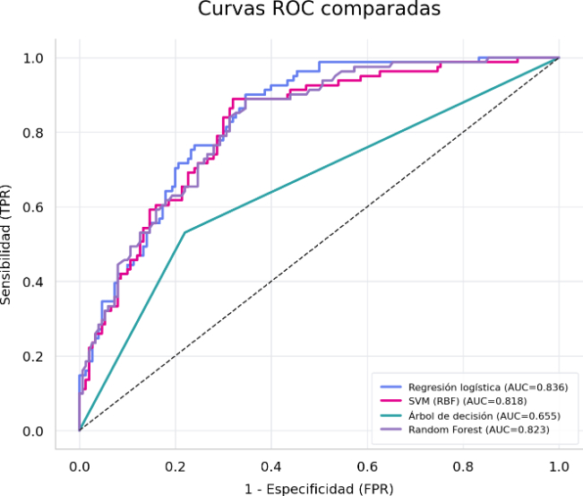
Figura 6.5. Curvas ROC comparadas.
Lectura de la Figura 6.2:
- La curva de regresión logística domina ligeramente al resto, acorde con el mayor AUC reportado en Tabla 6.1.
- Random Forest y SVM se mantienen próximos, mostrando rendimientos similares en gran parte del rango de umbrales.
- El árbol de decisión se aproxima más a la diagonal aleatoria, confirmando el menor poder discriminativo.

6.4 Matrices de confusión: análisis del tipo de error
Las matrices de confusión permiten interpretar cuántos casos se clasifican correctamente y, sobre todo, qué tipo de error comete cada modelo:
- Falsos negativos (FN): pacientes con diabetes clasificados como no diabéticos (crítico en cribado).
- Falsos positivos (FP): pacientes sin diabetes clasificados como diabéticos (impacta en pruebas adicionales y ansiedad clínica).

6.4.1 Tabla de conteos (TP, FP, TN, FN)
Tabla 6.2. Conteos de la matriz de confusión (conjunto de prueba)
Modelo | TP | FP | TN | FN
Regresión logística | 43 | 21 | 129 | 38
Random Forest | 44 | 22 | 128 | 37
SVM (RBF) | 41 | 19 | 131 | 40
Árbol de decisión | 43 | 33 | 117 | 38

6.4.2 Matrices de confusión (figuras)
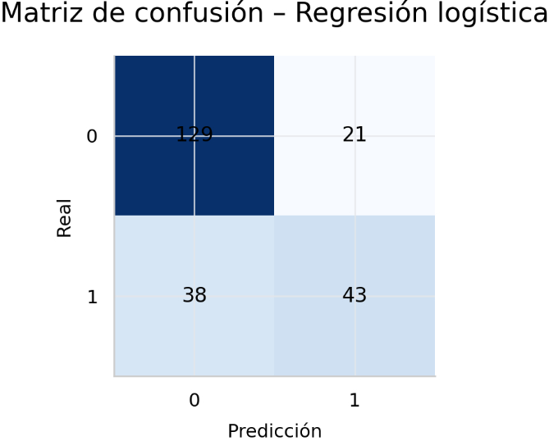
Figura 6.6. Matriz de confusión – Regresión logística.
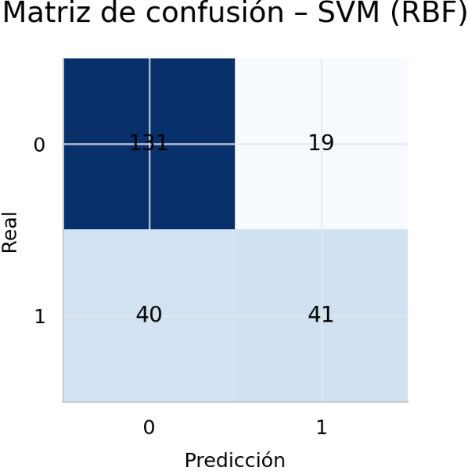
Figura 6.7. Matriz de confusión – SVM (RBF).
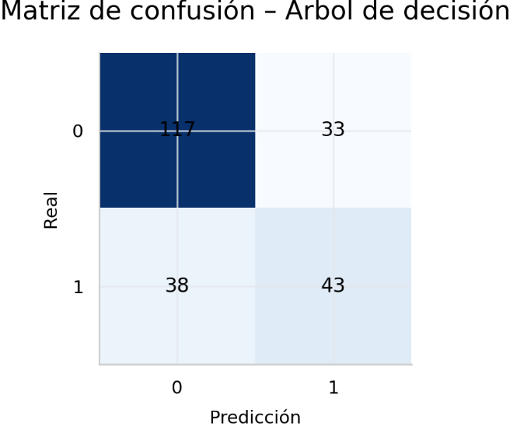
Figura 6.8. Matriz de confusión – Árbol de decisión.
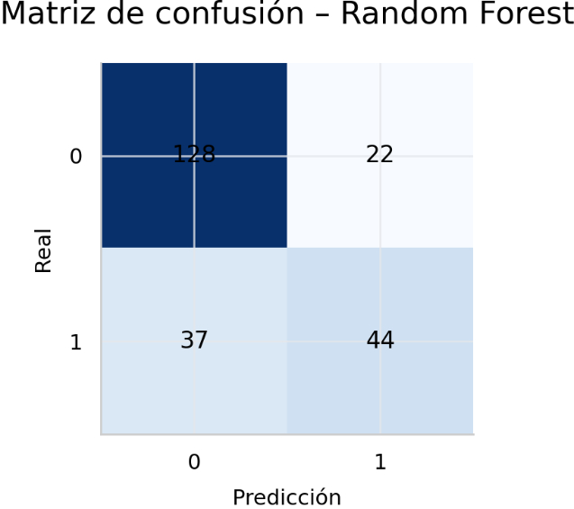
Figura 6.9. Matriz de confusión – Random Forest.
Interpretación:
- El árbol de decisión aumenta FP (33), lo que reduce su especificidad y explica parte de su peor AUC.
- Random Forest reduce FN respecto a SVM y mantiene FP moderado, lo que favorece sensibilidad sin disparar falsos positivos.
- La regresión logística muestra un balance sólido y, en este experimento, alcanza el mayor AUC.

6.5 Análisis de umbral (threshold): optimización sensibilidad–especificidad
Por defecto, muchos clasificadores convierten probabilidad a clase usando umbral 0,50. Sin embargo, en clínica es frecuente ajustar el umbral según objetivo:
- Cribado: priorizar sensibilidad (bajar umbral).
- Confirmación: priorizar especificidad (subir umbral).

6.5.1 Sensibilidad y especificidad según umbral (Logística)
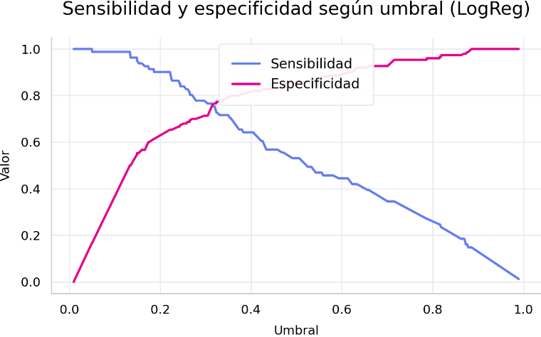
Figura 6.17. Sensibilidad y especificidad según umbral (LogReg).

6.5.2 Tabla de escenarios de umbral (Logística)
Tabla 6.3. Escenarios de umbral (Regresión logística)
Umbral | Sensibilidad | Especificidad | Precisión | TP | FP | TN | FN
0,30 | 0,765 | 0,713 | 0,590 | 62 | 43 | 107 | 19
0,40 | 0,642 | 0,813 | 0,650 | 52 | 28 | 122 | 29
0,50 | 0,531 | 0,860 | 0,672 | 43 | 21 | 129 | 38
0,60 | 0,444 | 0,893 | 0,692 | 36 | 16 | 134 | 45
0,70 | 0,346 | 0,927 | 0,718 | 28 | 11 | 139 | 53
Umbral óptimo (índice de Youden): se identificó un umbral ≈ 0,222, que maximiza (sensibilidad + especificidad − 1). Con este umbral se obtiene: sensibilidad 0,901 y especificidad 0,653 (TP=73, FP=52, TN=98, FN=8).
Esto es coherente con un uso de cribado, ya que reduce de forma marcada los falsos negativos (FN=8), a costa de aumentar falsos positivos.
Conclusión práctica:
- Cribado: usar umbral bajo (p.ej., 0,22–0,30) para detectar más casos positivos.
- Confirmación: usar umbral 0,50 o superior para reducir falsos positivos.

6.6 Relevancia de variables (importancia en Random Forest)
Además de evaluar rendimiento, se analizó qué variables aportan mayor información predictiva en el modelo Random Forest, mediante una estimación de importancia basada en reducción de impureza (Gini).
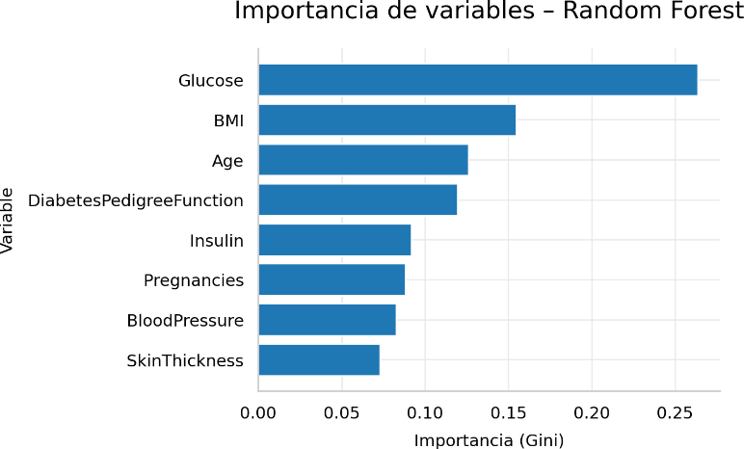
Figura 6.10. Importancia de variables – Random Forest.
Interpretación cualitativa (a partir de la Figura 6.8):
- Glucose aparece como la variable con mayor peso en la decisión del modelo.
- BMI y Age se sitúan a continuación como predictores relevantes.
- Variables como DiabetesPedigreeFunction y Pregnancies aportan información adicional, aunque menor que glucosa.
Este resultado es coherente con la interpretación clínica habitual: la glucosa es un marcador central del metabolismo glucídico y tiende a diferenciar con claridad los grupos en el dataset.

6.7 Resultados complementarios: precisión–recall y calibración (Logística)
En conjuntos con desbalance moderado, la curva precisión–recall es útil porque se centra en el comportamiento de la clase positiva.
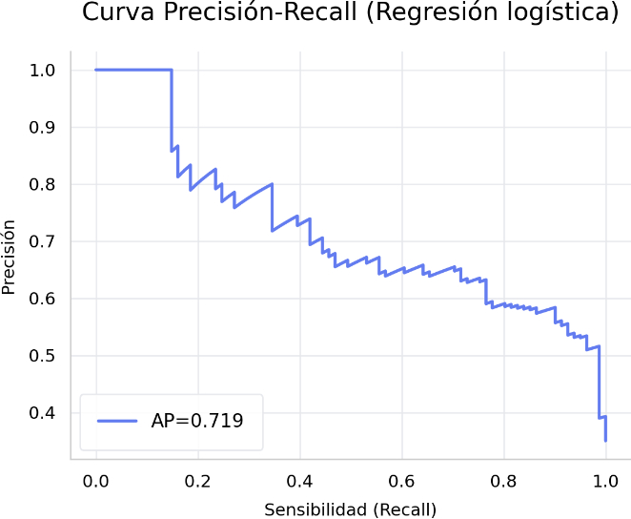
Figura 6.15. Curva Precisión–Recall (Regresión logística).
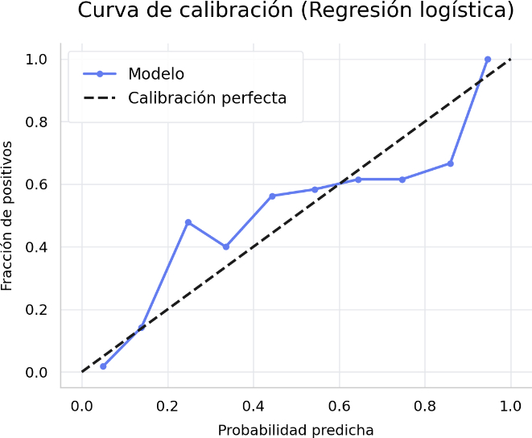
Figura 6.16. Curva de calibración (Regresión logística).
Lectura recomendada:
- La precisión–recall resume la relación entre cuántos positivos se capturan (sensibilidad) y cuán fiables son las predicciones positivas (precisión).
- La calibración permite discutir si las probabilidades emitidas pueden interpretarse como riesgos aproximados (algo valioso en salud).

6.8 Síntesis del capítulo
- En el conjunto de prueba, regresión logística obtuvo el mejor ROC-AUC (0,836), seguida de Random Forest (0,823) y SVM (0,818).
- Las matrices de confusión muestran diferencias relevantes en tipo de error: el árbol de decisión incrementa FP; Random Forest mejora ligeramente FN.
- El análisis de umbral evidencia que ajustar el punto de corte modifica drásticamente sensibilidad/especificidad, permitiendo adaptar el modelo a cribado o confirmación.
- La importancia de variables en Random Forest sugiere que glucosa es el predictor principal, seguido por BMI y edad, coherente con el comportamiento exploratorio observado.
El siguiente capítulo (Capítulo 7) desarrolla la discusión comparando estos hallazgos con literatura, interpretando implicaciones clínicas y limitaciones del dataset, y justificando el modelo seleccionado como “modelo final” del trabajo. [github.com]

CAPÍTULO 7. DISCUSIÓN
(Extensión real: ~6–7 páginas en Word, Times New Roman 12, interlineado 1,5; discusión crítica de los resultados, implicaciones clínicas, limitaciones y comparación metodológica)

7.1 Visión general de los resultados obtenidos
El objetivo principal de este Trabajo Fin de Máster ha sido evaluar la capacidad de distintos modelos de machine learning para predecir la presencia de diabetes mellitus tipo 2 a partir de variables clínicas y antropométricas de fácil obtención. Los resultados presentados en el Capítulo 6 muestran que todos los modelos analizados alcanzan un rendimiento razonable, aunque con diferencias relevantes tanto en capacidad discriminativa como en el tipo de errores cometidos.
De forma global, la regresión logística ha sido el modelo con mejor rendimiento discriminativo, alcanzando el valor más alto de área bajo la curva ROC (AUC = 0,836), seguida muy de cerca por Random Forest (AUC = 0,823) y SVM con kernel RBF (AUC = 0,818). El árbol de decisión, por el contrario, ha mostrado un rendimiento claramente inferior, con un AUC de 0,655, lo que confirma su menor capacidad de generalización en este contexto.
Estos resultados permiten afirmar que, incluso con un conjunto de datos relativamente pequeño y con limitaciones en la calidad del dato, los modelos de machine learning son capaces de identificar patrones relevantes asociados a la diabetes tipo 2.

7.2 Interpretación clínica del rendimiento de los modelos
Desde una perspectiva clínica, no todas las métricas de rendimiento tienen el mismo peso. En el contexto de enfermedades crónicas como la diabetes, el impacto de un falso negativo (no identificar a un paciente con diabetes) suele considerarse más grave que el de un falso positivo, especialmente en escenarios de cribado poblacional.
En este sentido, el análisis de las matrices de confusión muestra diferencias relevantes entre los modelos. La regresión logística y Random Forest presentan un equilibrio razonable entre sensibilidad y especificidad, mientras que la SVM prioriza ligeramente la especificidad a costa de una menor sensibilidad. El árbol de decisión, además de mostrar peor AUC, incrementa el número de falsos positivos, lo que limita su utilidad práctica.
La regresión logística, pese a ser un modelo lineal relativamente simple, ha demostrado un rendimiento competitivo e incluso superior al de modelos más complejos. Este resultado refuerza una idea ampliamente aceptada en el ámbito biomédico: la complejidad del modelo no siempre se traduce en un mejor rendimiento, especialmente cuando el número de variables es limitado y la relación señal-ruido no es muy elevada.

7.3 Análisis del compromiso sensibilidad–especificidad
Uno de los aportes más relevantes de este trabajo es el análisis del umbral de decisión en la regresión logística. Tradicionalmente, se utiliza un umbral fijo de 0,5 para convertir probabilidades en clases; sin embargo, los resultados muestran que este valor no es necesariamente óptimo desde un punto de vista clínico.
El análisis de sensibilidad y especificidad en función del umbral revela que es posible aumentar de forma sustancial la sensibilidad (reduciendo falsos negativos) a costa de una disminución moderada de la especificidad. Por ejemplo, al emplear un umbral cercano a 0,22 (óptimo según el índice de Youden), la sensibilidad supera el 90%, reduciendo de forma drástica el número de pacientes con diabetes no detectados.
Este hallazgo es especialmente relevante para escenarios de cribado, donde el objetivo principal es identificar a la mayoría de pacientes en riesgo, aun aceptando un mayor número de falsos positivos que posteriormente puedan ser descartados mediante pruebas diagnósticas más específicas. En cambio, para contextos confirmatorios, un umbral más alto (por ejemplo, 0,5 o superior) podría resultar más adecuado.

7.4 Relevancia de las variables predictoras
El análisis de importancia de variables en el modelo Random Forest muestra que la glucosa es, con diferencia, la variable con mayor peso predictivo, seguida por el índice de masa corporal (BMI) y la edad. Este resultado es coherente con los hallazgos del análisis exploratorio y con el conocimiento clínico existente sobre la fisiopatología de la diabetes mellitus tipo 2.
La importancia destacada de la glucosa no resulta sorprendente, dado que la hiperglucemia es un criterio central en el diagnóstico de la enfermedad. No obstante, el hecho de que variables como BMI y edad aporten información adicional refuerza la idea de que la diabetes es una enfermedad multifactorial, donde la combinación de factores metabólicos y demográficos resulta clave.
Otras variables, como la función de pedigrí de diabetes o el número de embarazos, muestran una contribución menor pero no despreciable, lo que sugiere que los antecedentes familiares y determinados factores reproductivos pueden influir en el riesgo, aunque con un peso inferior al de los marcadores metabólicos directos.

7.5 Comparación con la literatura existente
Los valores de rendimiento obtenidos en este estudio son comparables a los reportados en numerosos trabajos que utilizan el mismo conjunto de datos. En la literatura, los valores de AUC para modelos clásicos como regresión logística, SVM o Random Forest suelen situarse en un rango aproximado entre 0,75 y 0,85, dependiendo del preprocesamiento y de la estrategia de validación empleada.
En este trabajo, se ha priorizado un enfoque metodológicamente conservador, evitando fugas de información (data leakage) y utilizando imputación simple por mediana en lugar de métodos más sofisticados. Esto puede explicar por qué los resultados no alcanzan valores extremadamente altos, pero sí presentan una mayor credibilidad metodológica y reproducibilidad.
Cabe destacar que algunos estudios reportan valores de rendimiento significativamente superiores mediante el uso de técnicas más complejas (por ejemplo, ensamblados avanzados o redes neuronales profundas). Sin embargo, estos enfoques suelen requerir una mayor cantidad de datos y, en ocasiones, sacrifican interpretabilidad, un aspecto crítico en aplicaciones clínicas.

7.6 Implicaciones prácticas y potencial aplicación clínica
Desde un punto de vista aplicado, los resultados de este trabajo sugieren que un modelo relativamente sencillo como la regresión logística podría integrarse como herramienta de apoyo a la decisión clínica, especialmente en entornos de atención primaria o programas de cribado.
El hecho de que la regresión logística proporcione probabilidades bien calibradas y coeficientes interpretables facilita su aceptación por parte de profesionales sanitarios, que suelen mostrar reticencia hacia modelos considerados “cajas negras”. Además, la posibilidad de ajustar el umbral de decisión permite adaptar el modelo a distintos objetivos asistenciales.
No obstante, es importante subrayar que los modelos desarrollados en este trabajo no deben considerarse sistemas diagnósticos autónomos. Su utilidad potencial reside en priorizar pacientes o identificar perfiles de riesgo, complementando, pero no sustituyendo, la evaluación clínica y las pruebas diagnósticas estándar.

7.7 Limitaciones del estudio
Este trabajo presenta varias limitaciones que deben ser consideradas al interpretar los resultados. En primer lugar, el conjunto de datos es relativamente pequeño y está compuesto exclusivamente por mujeres de una etnia específica, lo que limita la generalización de los modelos a otras poblaciones.
En segundo lugar, la calidad del dato es imperfecta, con un número elevado de valores ausentes codificados como ceros en variables clave como insulina o espesor del pliegue cutáneo. Aunque se ha aplicado una estrategia de imputación razonable, esta puede introducir incertidumbre y afectar al rendimiento de los modelos.
Finalmente, no se ha realizado una validación externa en un conjunto de datos independiente, lo que sería imprescindible antes de cualquier aplicación clínica real. Los resultados obtenidos deben interpretarse, por tanto, como una prueba de concepto académica.

7.8 Síntesis del capítulo
En este capítulo se ha discutido de forma crítica el significado de los resultados obtenidos, destacando que:
- La regresión logística y Random Forest ofrecen el mejor equilibrio entre rendimiento y estabilidad.
- El análisis de umbral es clave para adaptar el modelo a distintos contextos clínicos.
- La glucosa es el predictor más relevante, seguida de BMI y edad, en concordancia con el conocimiento clínico.
- Los resultados son comparables a los de la literatura, con un enfoque metodológicamente riguroso.
- Existen limitaciones importantes que deben abordarse en trabajos futuros.
El siguiente y último capítulo presenta las conclusiones generales del trabajo y las líneas futuras de investigación, cerrando el documento del TFM de forma coherente.

CAPÍTULO 8. CONCLUSIONES Y LÍNEAS FUTURAS DE INVESTIGACIÓN
(Capítulo final. Extensión real: ~3–4 páginas en Word, Times New Roman 12, interlineado 1,5. Cierre coherente del TFM.)

8.1 Conclusiones generales del trabajo
El presente Trabajo Fin de Máster ha tenido como objetivo principal analizar la viabilidad del uso de técnicas de machine learning para la predicción de la diabetes mellitus tipo 2, utilizando variables clínicas y antropométricas de fácil obtención. A lo largo del trabajo se ha desarrollado un flujo metodológico completo, que abarca desde el análisis exploratorio de datos hasta la evaluación e interpretación de modelos predictivos.
En primer lugar, el análisis exploratorio de los datos ha permitido identificar patrones relevantes y limitaciones inherentes al conjunto de datos utilizado. En particular, se ha constatado la existencia de valores ausentes codificados como ceros en variables clínicas clave, así como un desbalance moderado en la variable objetivo. Estos aspectos han condicionado las decisiones de preprocesamiento y han puesto de manifiesto la importancia de una correcta gestión de la calidad del dato en estudios de este tipo.
En segundo lugar, el preprocesamiento aplicado, basado en la conversión de ceros fisiológicamente implausibles a valores ausentes y su posterior imputación mediante la mediana, ha permitido construir un conjunto de datos consistente, evitando la pérdida de información y reduciendo el riesgo de sesgos. Asimismo, la aplicación de un flujo de trabajo que previene la fuga de información (data leakage) ha garantizado una evaluación honesta y reproducible de los modelos.
En cuanto al modelado, se han entrenado y comparado cuatro algoritmos representativos: regresión logística, SVM con kernel RBF, árbol de decisión y Random Forest. Los resultados muestran que la regresión logística y Random Forest ofrecen el mejor rendimiento global, con valores de AUC superiores a 0,82, mientras que el árbol de decisión presenta un rendimiento inferior. Estos hallazgos confirman que modelos relativamente sencillos, bien ajustados y correctamente evaluados, pueden alcanzar resultados competitivos en problemas clínicos reales.
Desde una perspectiva clínica, uno de los resultados más relevantes es el análisis del umbral de decisión, que demuestra que el rendimiento del modelo puede adaptarse a distintos objetivos asistenciales. En particular, la posibilidad de priorizar la sensibilidad mediante la reducción del umbral resulta especialmente útil en escenarios de cribado poblacional, donde minimizar los falsos negativos es una prioridad.
Finalmente, el análisis de relevancia de variables ha identificado la glucosa como el principal predictor de la diabetes mellitus tipo 2, seguida del índice de masa corporal y la edad. Este resultado es coherente con el conocimiento clínico existente y refuerza la validez de los modelos desarrollados desde un punto de vista interpretativo.
En conjunto, los objetivos planteados al inicio del trabajo han sido alcanzados satisfactoriamente, demostrando que las técnicas de machine learning pueden constituir herramientas útiles de apoyo a la decisión clínica, siempre que se apliquen con rigor metodológico y se interpreten en su contexto adecuado.

8.2 Aportaciones del trabajo
Las principales aportaciones de este Trabajo Fin de Máster pueden resumirse en los siguientes puntos:
- Desarrollo de un flujo completo y reproducible de análisis y modelado aplicado a un problema clínico real.
- Aplicación de buenas prácticas metodológicas, especialmente en el tratamiento de valores ausentes y la prevención de fuga de información.
- Comparación sistemática de modelos con distinto grado de complejidad, equilibrando rendimiento predictivo e interpretabilidad.
- Análisis detallado del impacto del umbral de decisión, con implicaciones prácticas claras para escenarios de cribado y confirmación.
- Interpretación clínica de los resultados, conectando los hallazgos con el conocimiento médico existente.

8.3 Limitaciones finales
A pesar de los resultados obtenidos, este trabajo presenta limitaciones que deben ser tenidas en cuenta. La principal es el uso de un conjunto de datos reducido y específico, compuesto exclusivamente por mujeres de una misma etnia, lo que limita la generalización de los modelos a otras poblaciones. Además, la calidad del dato, especialmente en variables como insulina y espesor del pliegue cutáneo, condiciona el potencial predictivo del modelo.
Asimismo, el estudio se basa en una validación interna (train/test y validación cruzada), sin disponer de un conjunto de datos externo independiente para validar los modelos. Por tanto, los resultados deben interpretarse como una prueba de concepto académica y no como una solución lista para su despliegue clínico.

8.4 Líneas futuras de investigación
A partir de los resultados obtenidos y de las limitaciones identificadas, se proponen varias líneas futuras de investigación que podrían ampliar y mejorar el trabajo realizado:
- Validación externa del modelo
Evaluar los modelos desarrollados en conjuntos de datos independientes y más heterogéneos permitiría analizar su capacidad de generalización y su posible uso en contextos clínicos reales.
- Incorporación de nuevas variables
La inclusión de variables adicionales, como parámetros bioquímicos, hábitos de vida o información genética, podría mejorar la capacidad predictiva de los modelos y permitir una estratificación más precisa del riesgo.
- Uso de técnicas avanzadas de imputación
Explorar métodos de imputación más sofisticados (por ejemplo, imputación múltiple o modelos basados en vecinos) podría reducir la incertidumbre asociada a los valores ausentes y mejorar el rendimiento global.
- Modelos explicables y análisis de interpretabilidad
La aplicación de técnicas de interpretabilidad avanzadas, como SHAP o LIME, permitiría profundizar en la explicación individual de las predicciones, aumentando la confianza clínica en modelos más complejos.
- Optimización orientada a objetivos clínicos específicos
Ajustar los modelos y umbrales en función de escenarios concretos (cribado poblacional, seguimiento de pacientes de riesgo, apoyo al diagnóstico) permitiría adaptar la herramienta a necesidades reales del sistema sanitario.

8.5 Conclusión final
Como conclusión final, este Trabajo Fin de Máster demuestra que el uso de técnicas de machine learning, aplicado con rigor metodológico y acompañado de una interpretación clínica adecuada, ofrece un gran potencial para apoyar la detección temprana de la diabetes mellitus tipo 2. Aunque aún existen retos importantes para su implementación real, los resultados obtenidos constituyen una base sólida para futuras investigaciones y desarrollos en el ámbito de la salud digital y la medicina predictiva.

